Dlaczego warto wybrać meble rattanowe?
Meble rattanowe coraz częściej i chętniej wykorzystywane są w aranżacji nowoczesnych wnętrz. Sprawdź dlaczego warto sięgnąć po naturalne wyposażenie tego typu!

Dlaczego warto wykorzystać meble rattanowe w aranżacji wnętrza i ogrodu?
Współczesne trendy w projektowaniu wnętrz wykazują silne tendencje do czerpania pełnymi garściami dobrodziejstw natury. Coraz większa popularnością cieszą się również meble rattanowe, które dawno przestały być wyposażeniem jedynie ogrodowym. Dlaczego warto się na nie zdecydować?
Piękne i efektowne włókna naturalne
Ekologiczne rozwiązania, drewno, naturalne tkaniny i egzotyczne rośliny znajdują się obecnie w najmodniejszych aranżacjach. W takim otoczeniu rewelacyjnie prezentują się meble rattanowe, które z p powodzeniem zdobią zarówno ogrody i tarasy, jak i urządzone z pomysłem wnętrza domów i mieszkań. Rattan jest naturalnym włóknem pozyskiwanym z kory palmowej, które od zarania dziejów wykorzystywane jest do plecenia mebli, dachów, koszy i różnego rodzaju narzędzi. Jest wyjątkowo ceniony ze względu na unikalne walory estetyczne, niewielką wagę, możliwość dowolnego formowania i wytrzymałość. Nie lubi jednak wilgoci i zbyt długiej ekspozycji na słońce.

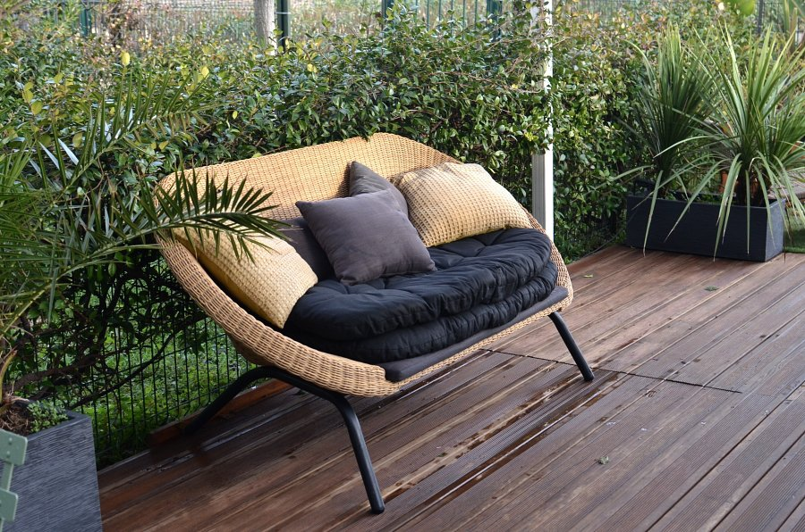
Stylowe meble rattanowe w aranżacji
Przez długie lata wyroby z rattanu traktowane były jako meble ogrodowe. Od pewnego czasu znów powróciły jednak na salony, zdobiąc nawet najpiękniejsze i najbardziej luksusowe wnętrza. Rewelacyjnie prezentują się w jasnych, przestronnych pomieszczeniach, którym dodatkowo dodają lekkości i charakteru. Choć meble rattanowe najłatwiej spotkać w naturalnej odsłonie, z łatwością poddają się również barwieniu na rozmaite kolory. Czarne lub białe egzemplarze rewelacyjnie sprawdzą się zatem jako nietuzinkowe wyposażenie wnętrz utrzymanych w stylu klasycznym, nowoczesnym lub skandynawskim.

